# **Техническое задание**

1. Данный проект является сайтом-визиткой коктейль-бара. На сайте будет размещено меню, краткая информация о заведении.
2. Цели сайта:

* заинтересовать аудиторию и привлечь ее внимание к бару
* ознакомить пользователя с меню бара

Сайт направлен на посетителей коктейль-бара.

1. В обязанности исполнителя входит: разработка дизайна, создание прототипа, разработка сайта с использованием необходимых инструментов.
2. В проекте используются: HTML, CSS, JS.
3. 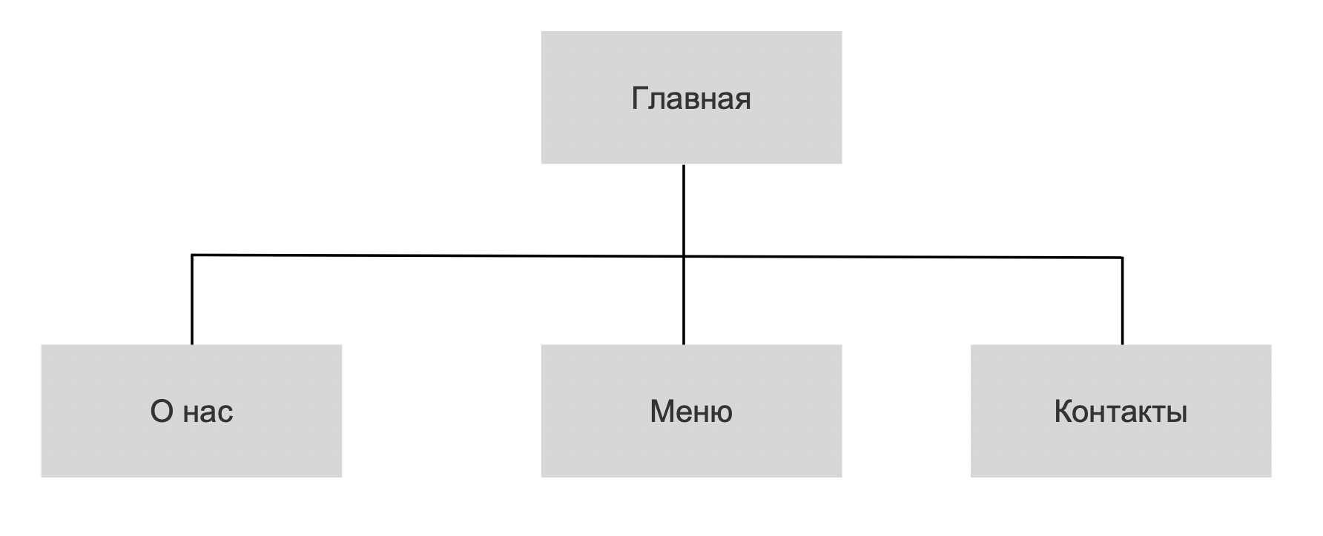
4. Сайт состоит из 4 страниц: “Главная”, “Меню”, “О нас”, “Контакты”.

Шапка сайта одинаковая на всех страницах сайта. Шапка остается фиксированной при скроллинге страницы и содержит название бара и меню навигации сайта, которое состоит из вкладок “Главная”, “Меню”, “О нас”, “Контакты” и поля поиска. Вкладка, на которой находится пользователь, подсвечивается другим цветом для удобного ориентирования на сайте.

На странице “Главная” присутствует блок с фоновым изображением на всю ширину экрана с названием бара и логотипом. Ниже идет блок с краткой информацией с кнопкой "Подробнее", которая перенаправляет пользователя на страницу “О нас”. Еще ниже расположен блок с кратким меню. Поверх фонового изображения расположены кликабельные блоки с изображениями для перехода в раздел “Меню”. В футере содержатся адрес, контактный телефон, а также кликабельные изображения с ссылками на социальные сети.

На странице “Меню” содержатся блоки с разделами “Коктейли”, “Закуски” и “Десерты” с кликабельными изображениями, которые перенаправляют на страницу с более широким ассортиментом.

На странице "О нас" пользователь может узнать информацию о баре и его персонале. Здесь присутствуют блоки, разделенные по вертикали на две части так, что в одной части содержится текст, а в другой - изображение.

Страница “Контакты” содержит блок, разделенный вертикально на две части. В левой части размещается картографический сервис, а справа текст, в котором содержится адрес, время работы заведения, контактные номера и адрес электронной почты.

“Главная”  
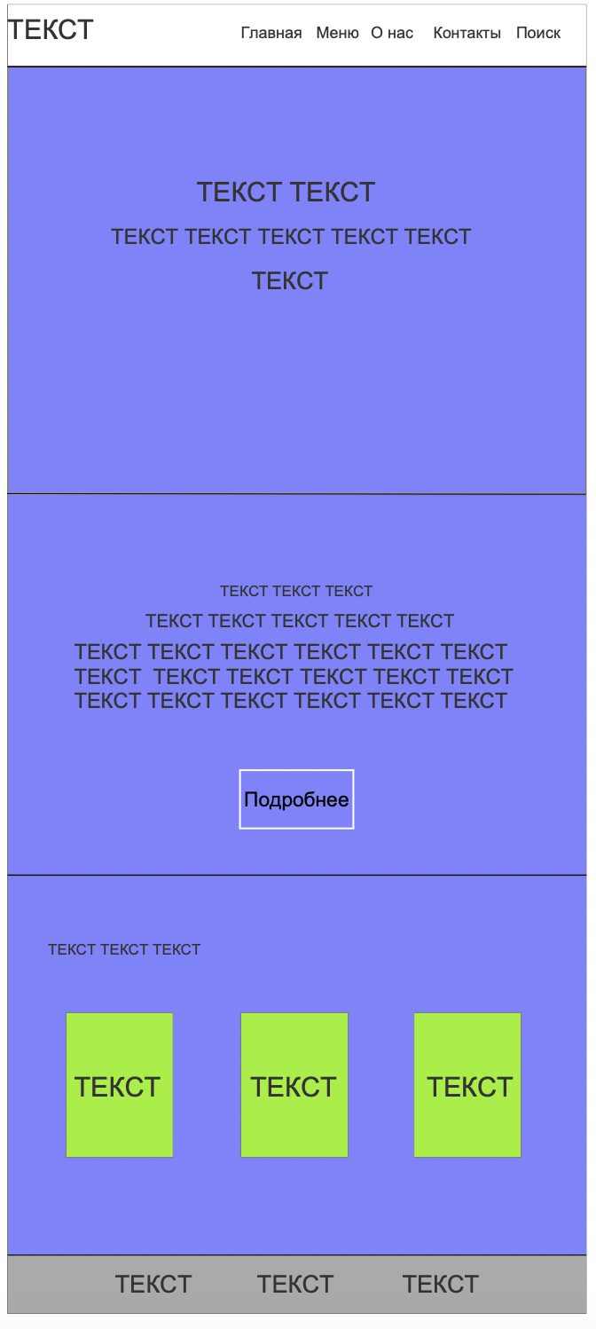

“Меню”  
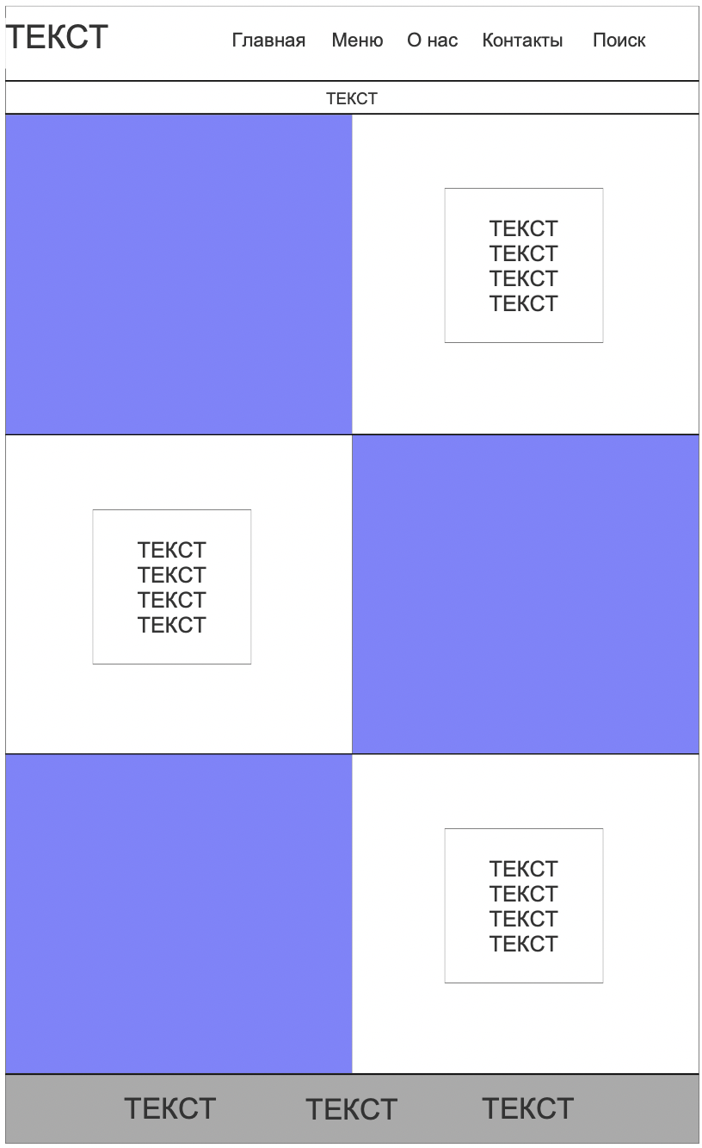

“Коктейли” “Закуски” “Десерты”  
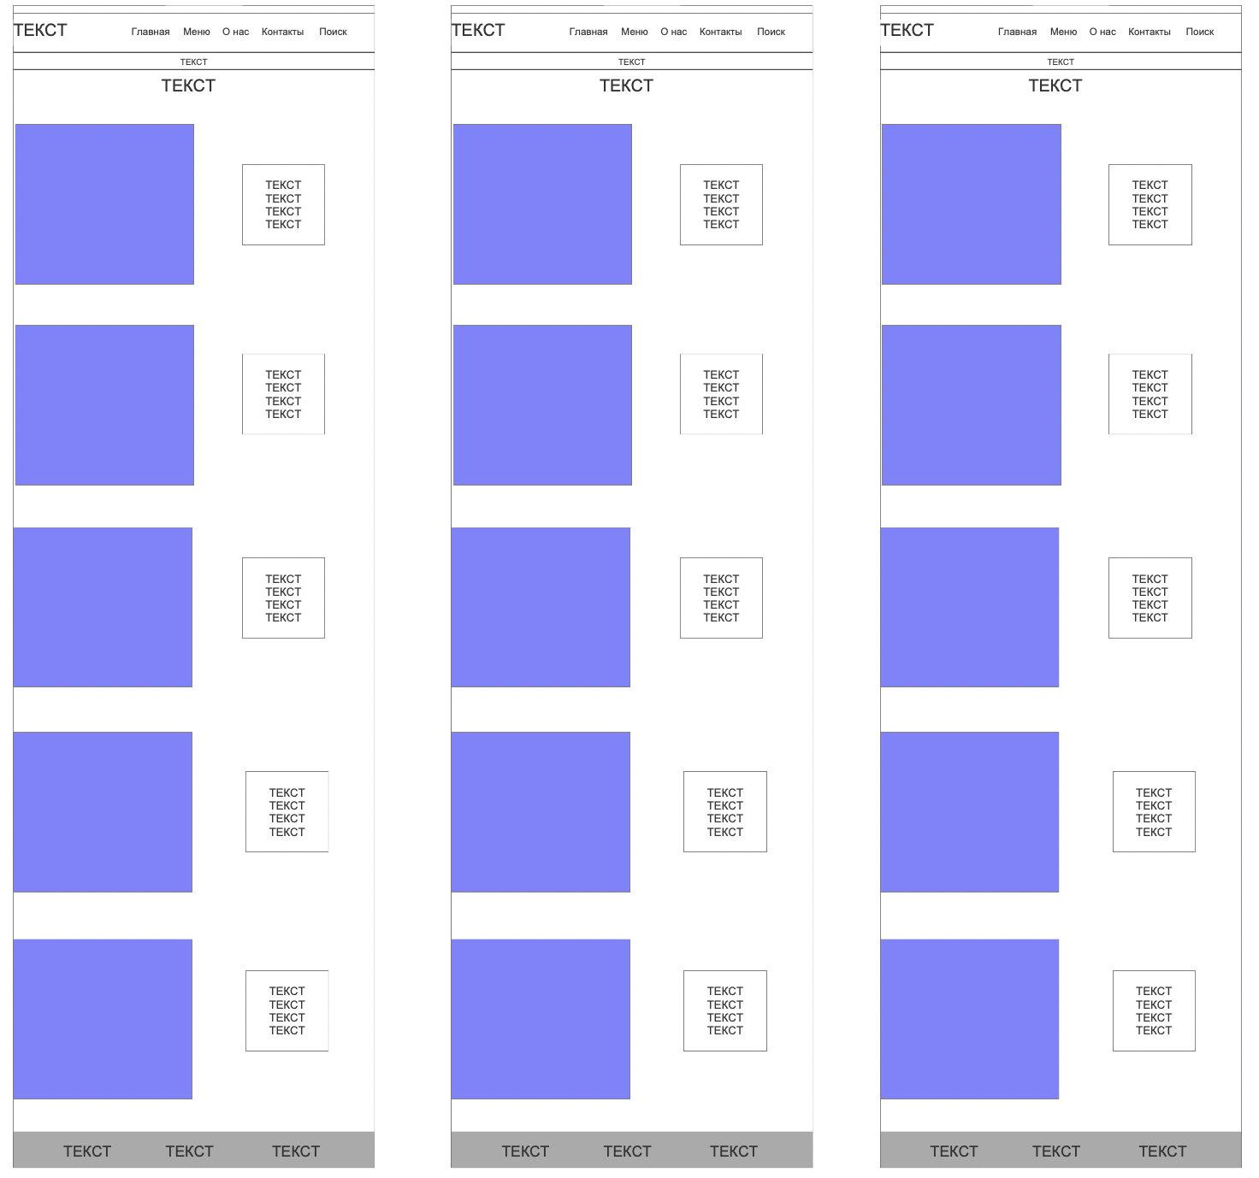

“О нас”

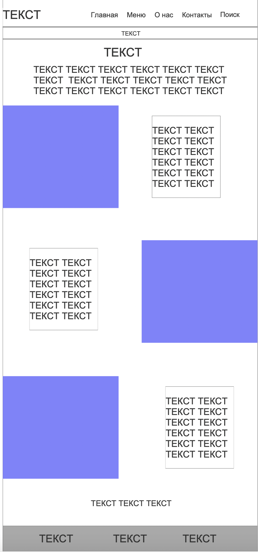

“Контакты”

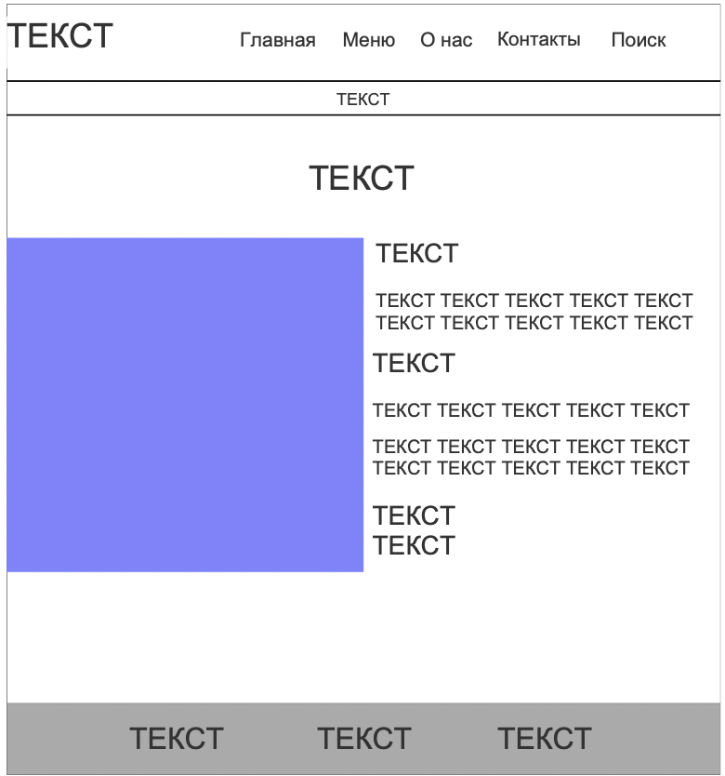

7. Сайт должен корректно отображаться в основных браузерах (Google Chrome, Mozilla Firefox, Microsoft Edge).

Цветовая гамма: превалируют черные и белые цвета.

Формат используемых изображений: JPG, PNG.

Основной текст: Monaco.

Используемые цвета (в основном): черный (#000000). белый (#FFFFFF), cветло-коричневый (#C89169).

8. Сайт наполняется информацией о ассортименте бара: наименование, изображение, ингредиенты, краткие характеристики, полное описание, цена.

9. Каждая страница содержит свой отдельный HTML, CSS, JS файлы и должна корректно отображаться на основных браузерах, мобильных устройствах. Сайт должен быть доступным на русском языке.